童心同行 本州6日游（阪东）
大阪/京都/奈良/箱根/东京
航空公司 | 南方航空 正班直飞 | 签证种类 | 日本团队旅游签证
用车 | 空调旅游巴士 | 舒适酒店 | 当地3-4星 ， 1晚温泉酒 ，升级2晚大阪市区
餐食 | 早餐 ：酒店内早餐 ，全程3个正餐 ，餐标1500日元
行程特色 | 嗨购日本 ：银座 ，秋叶原 ，心斋桥 奥特莱斯享受淘宝乐趣 ， HIGH到手软 精华景点 ：箱 根----富士山五合目 ， 忍野八海  大 阪----大阪城公园 ，心斋桥  京 都----伏见稻荷神社 ，清水寺 ，二年坂三年坂  东 京----皇居 ，浅草寺 自由人： 大阪+东京可选自由活动 特别安排：  京都- 日式美学的集大成者 ，安静质朴的关西之地 ，人与灵最接近的地方 大阪- 日本最具魅力的都市之一 ，繁华而古老
 | 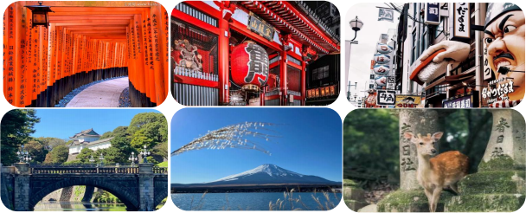
天数 | 简版行程 |  |  | 餐食 |  |  | 酒店
Day1 | 沈阳-大阪 奈良公园-大阪城公园-心斋桥 |  |  | × | × | × | 大阪市区酒店
Day2 | 大阪自由活动 |  |  | √ | × | × | 大阪市区酒店
Day3 | 伏见稻荷神社-清水寺-二年坂三年坂-花间小路 |  |  | √ | √ | √ | 中部地区酒店
Day4 | 富士山五合目-忍野八海-抹茶体验-御殿场奥特莱斯 |  |  | √ | √ | × | 温泉酒店
Day5 | 综合免税店+行程二选一  A 未来科学馆-浅草寺-皇居-秋叶原-银座 B 东京自由活动 |  |  | √ | × | × | 成田或周边酒店
Day6 | 东京返回沈阳 |  |  | √ | × | × | 无

Day01 | 沈阳-大阪 参考航班:CZ611【08:35-12:00】
餐食 | 早餐 | 敬请自理 | 午餐 | 敬请自理 | 晚餐 | 敬请自理
住宿 | 大阪市区酒店
行程 | 机场集合 ，乘国际航班前往日本大阪。抵达后接机 ，前往景区游览  【奈良公园】 也被成为鹿公园 ，其中有 1200 头鹿生活在这里 ，这些鹿大多温顺而讨人喜爱。成群 嬉戏于公园里的鹿 ， 因与春日大社流传的白鹿传说有关而受到保护 ，且被指定为国家的自然保护动 物。  【大阪城公园】（不登城）系丰臣秀吉于1583年所建 ，是由雄伟的石墙砌造而成 ，城中央耸立着大 阪城的主体建筑天守阁 ，镶铜镀金 ，十分壮观。 附近有风景秀丽的庭园和亭台楼阁 ，奇花异卉 ，满目 青翠 ，充满诗情画意。  【心斋桥道顿崛】心斋桥作为大阪最大的购物区 ，集中了许多精品屋和专卖店 ，从早到晚熙熙攘攘 ， 到处是市民和游客的人流。心斋桥是以带有拱廊设施的心斋桥筋商店街为中心发展起来的。这里大型 百货店、百年老铺、面向平民的各种小店铺鳞次栉比。石板铺就的人行道、英国风格的路灯和成排砖 造建筑物的周防町筋 ，格调高雅 ，这一带被人称为欧洲村。心斋桥还有很多饮食店 ，既有日本菜 ，也 可以品尝到中国、韩国、亚洲、美洲和欧洲等世界各个国家、各个地区不同的风味。
Day02 | 大阪
餐食 | 早餐 | 酒店内 | 午餐 | 敬请自理 | 晚餐 | 敬请自理
住宿 | 大阪市区酒店
行程 | 大阪全天自由活动（不含用车、用餐、导游服务）。  您可快乐自由人 ，【心斋桥】【道顿崛】大阪最大的购物区 ，集中了许多精品屋和专卖店 ，从早到晚 熙熙攘攘 ，以带有拱廊设施的心斋桥筋商店街为中心发展起来。这里大型百货店、百年老铺、各种小 店铺鳞次栉比。号称日本厨房的大阪 ，道顿崛美食街是绝对不能错过的。在这里各种美食的招牌每天 都招来川流不息的人潮 ，许多著名的小吃像金龙拉面、章鱼烧、 回转寿司、河豚肉等在这都可以吃  到。 在道顿崛美食街 ，有来自全日本的山珍海味。  也可自行前往【关西临空奥特莱斯】 ，购物、美食、再加上落日美景 ，一定让您不虚此行！  也可自行前往【大阪环球影城】 的欢乐世界 ，各式各样的街道风景和五花八门的当红炸子鸡电影卡通 人物 ，不论大人小孩 ，主题乐园洋溢着让您体验到神奇又另人感动的梦。

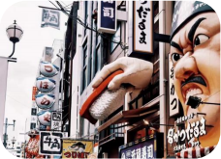 |  |  |  | 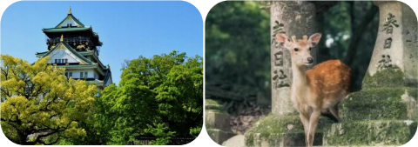
Day03 | 大阪-京都-中部
餐食 | 早餐 | 酒店内 | 午餐 |  |  | 包含 | 晚餐 | 包含
住宿 | 中部地区酒店
行程 | 【伏见稻荷大社】 日本伏见稻荷大社建于8世纪 ，主要是祀奉以宇迦之御魂神为首的诸位稻荷神。稻 荷神是农业与商业的神明 ，香客前来祭拜求取农作丰收、生意兴隆、交通安全。 它是京都地区香火最 盛的神社之一。这里最出名的要数神社主殿后面密集的朱红色“千本鸟居” ，是京都最具代表性的景 观之一 ，在电影《艺伎回忆录》 中也曾出现过。  【清水寺】世界文化遗产之一被列為国宝的本堂正殿以「清水舞台」而闻名 ，屋顶以檜木皮重层铺 建而成 ，其宫殿造型优美 ，令人观叹。本堂的下方有著名的「音羽瀑布」 ，与祈求分娩顺利的「子 安塔」 ， 后者被 列為重要文化遗产。此外 ，境内的重要文物建筑鳞次櫛比 ，包括仁王 门、鐘楼、 西门、三重塔、释迦堂、阿弥陀堂 等。 1994 年 12 月 ，清水寺作為「古都京都的文化财产」 ，被 指定為世界文化遗产。  【二年坂三年坂】通往清水寺的小石头坡道 ，与清水坂一样是历史保护街区。这一带道路的两侧都建 有木质结构的老房子 ，开设了饼屋、纪念品商铺、京都特产古风瓷品店等 ，也有茶屋和咖啡馆 ，赏夜 枫季节 ，店铺生意非常好。  【祗园-花见小路】深受游客喜爱的旅游区 ，贯穿祗园花街的中心区域 ，路旁排列着一家家老字号 日本料理店和茶屋（舞伎和艺伎招待客人的餐饮店） ，来这里感受京都古都氛围的国内外游客络绎不 绝。如果您的运 气好 ，说不定还能看到舞伎和艺伎的身影。
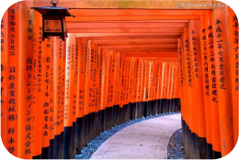 |  |  |  |  | 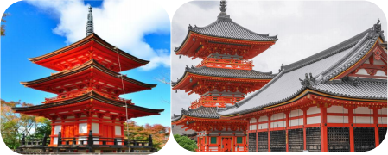
Day04 | 富士山-箱根
餐食 | 早餐 | 酒店内 | 午餐 |  |  | 包含 | 晚餐 | 敬请自理
住宿 | 温泉酒店

行程 | 【富士山五合目】美丽的富士山是日本的象征 ，海拔3776米 ，是日本的最高山峰, 日本人奉它为“圣 岳”、 “不二山” ，一直是日本文学家、艺术家们讴歌的主题。 富士山形体对称均匀 ， 白雪皑皑的山 顶终年积雪 ， 阳光下 ，像一顶像一把闪闪发光的雪冠 ，一张开倒置的玉扇 ，所以又有了“ 白扇倒悬东 海天”的美丽诗句。 白与蓝的色调被称为“青空一朵玉芙蓉” ，被视为世上少有的奇观。尽览富士山 美景。 富士山由山脚至山顶共分为十合 ，半山腰称为五合目。  备注 ：如天气不好五合目封山, 将更改为【忍野八海】代替, 敬请理解!  【忍野八海】是日本山梨县山中湖和河口湖之间忍野村的涌泉群。 因为错落有致地散布着八个清泉 ， “忍野八海”故而得名且名扬四方。池内泉水清澈 ，鱼儿畅游其中 ，然您忘却工作的压力和烦恼 ，心 情跟鱼儿一样欢畅的遨游其中。  【茶道体验】 日本茶道是在日本一种仪式化的、为客人奉茶之事。原称为“ 茶汤”。 日本茶道和其 他东亚茶仪式一样 ，都是一种以品茶为主而发展出来的特殊文化 ，但内容和形式则有别。 日本茶道是 在“ 日常茶饭事”的基础上发展起来的 ， 它将日常生活行为与宗教、哲学、伦理和美学熔为一炉，  成为一门综合性的文化艺术活动。  【御殿场奥特莱斯】 日本有众多的奥特莱斯 ，各自有各自的风格 ，享受繁华的同时并收获物美价廉。
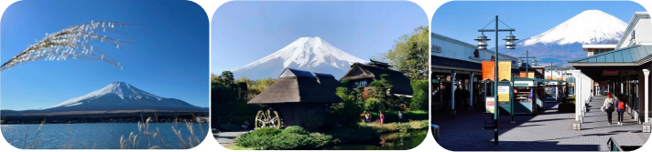
Day05 | 东京
餐食 | 早餐 | 酒店内 | 午餐 | 敬请自理 | 晚餐 | 敬请自理
住宿 | 成田或周边酒店
行程 | 早起后 ，前往【综合免税店】选购日本特色电器、化妆品、奢侈品。而后自愿选择行程  A线：【东京市内观光】或者B线：【东京自由活动】（不含用车、用餐、导游服务）  A线路 ：未来科学馆-浅草寺-皇居--秋叶原-银座  【未来科学馆】 日本未来科学馆是一个旨在展示未来科技和创新的博物馆。其设计理念是通过生动的

展示和互动体验来激发观众的好奇心和探索精神 ，让他们了解未来科技的发展趋势以及其对人类生活 的影响。为了实现这一目标 ， 日本未来科学馆采用了先进的展览技术 ，例如全息投影、VR 和 AR 等 技术 ，使观众可以亲身体验未来科技的应用和发展。
【浅草寺】体验东京的发祥地、江户文化特色的仲世见通 ，创建于628年 ，是东京都内最古老的寺 院。江户时代将军德川家康把这里指定为幕府的祈愿所 ，是平安文化的中心地。
【皇居外苑】开园的北之丸地区（北之丸公园）与皇居前广场的皇居外苑地区 ，以及皇居周边的皇居 外周地区、通常指皇居前广场为中心的地区。
【秋叶原电器街】秋叶原被许多人认为是现代日本流行文化的中心 ，也是视频游戏、动漫、漫 画、电子产品和计算机相关商品的主要购物区。 该地区的商店醒目地陈列着流行动漫和漫画的 图标 ，整个地区遍布着许多女仆咖啡馆和一些拱廊。
【银座】 自由购物, 日本东京最繁华最著名的大街。不仅是日本商界的胜地 ，也融古今中外各种文化 的大花园 ，被称为东京的“心脏 ，有“步行者的天堂”之称。
B线路：【东京自由活动】（不含用车、用餐、导游服务）
您可快乐自由人 ，可自行前往【东京迪士尼乐园】 的欢乐世界（费用自理） ，主要分为世界市集、探 险乐园、西部乐园、动物天地、梦幻乐园、卡通城及明日乐园等 7 个区 ， 园内的舞台以及广场上定 时会有各种各样的游行活动。 在迪士尼正门的中心 ，可以看到高耸的“灰姑娘城”这座主建筑 ，在 它的周围则建造了多种主题的游乐场和游乐馆 ，例如冒险宫、世界著名故事、传说宫、风景宫、 闲游 宫、宇宙宫、幻想宫等。每一个游乐宫都配有详细的情节解说和音乐。乐园保持了美国迪士尼乐园的 正宗风格 ，使人可以体会到它的“非日常性的”演出特色。在东京迪士尼乐园里还可以看到大型的游 行表演。后自行返回酒店。
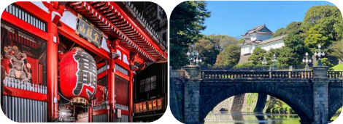 |  | 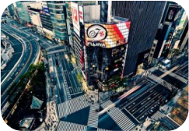
Day06 | 东京-沈阳 参考航班:CZ628【 13:25-15:30】

餐食 | 早餐 | 酒店内 | 午餐 | 敬请自理 | 晚餐 | 敬请自理
住宿 | 无
行程 | 早餐后 ，搭乘酒店巴士 ，前往东京成田机场 ，成田机场免税店自由购物后返回沈阳 ，结束愉快旅行！
特别声明 ：根据日本最新法规规定 ，大巴每天行车不能超过10小时（包括进出车库时间）无论以任何原因超出行车 时间（包括堵车 ，大自然等因素如暴雨 ，暴雪 ， 山体滑坡等或其他原因造成的停留） ，未完成行程将被自动而合法 的删除 ，请各位客人敬请谅解。
一是上述行程在景点不减少的前提下顺序导游会根据实际情况进行调整 ，敬请谅解！！！
二是上述行程中航班、 景点、酒店、餐厅等可能会因为天气、交通管制、 临时休业、罢工等突发事件或不可抗力原 因而需要做出顺序调整、取消或更换；
因上述不可抗力等原因而导致航班延误、行程更改、滞留或行程提前结束时 ， 旅行社会根据实际情况作出积极、适
当处理。若因此而产生费用 ，超出已交旅行团费部份的由游客自行承担。
日本签证不保签 ，完全看日本领馆判断。如客人被领馆拒签 ，我司按如下规定收取拒签费：
1、客人被拒签如机票无损 ，则收每人500元拒签费。
2、客人被拒签如机票有损失 ，拒签费按机票价格+500元收取！
备注：以上规定请务必仔细阅读 ，如认同此规定再报名！
特别注意 :关于失信人请游客报名前确认好自己是否为“失信人员”或“被限制高消费人员”查询网址http://zxgk.court.gov.cn/如 因游客自身原因导致不能出票 ，我社将按照实际损失收取费用 ，请重视!!

费用包含 | 费用不包含
1. 签证费、往返国际机票、 出入境机场建设税 | 1.护照费用；
2. 当地3-4星酒店双人间住宿 ，升级1晚温泉酒店 ，升级 大阪2晚市区酒店 | 2.洗衣 ，理发 ， 电话 ，传真 ，饮料 ，烟酒 ，洗熨、付费 电视 ，行李搬运等境外个人消费费用；
3. 境外旅游巴士费用及日籍司机服务（根据实际收客人 数 ，适当调整车型）； | 3.旅游者因违约、 自身过错、 自由活动期间内行为或自 身疾病引起的人身和财产损失；
4. 中文导游、行程中所列景点第一门票（自理项目除外） | 4.服务包含项目未提到的其它一切费用。
5. 行程内所列用餐； 5早3正餐
6. 旅游人身意外伤害保险,旅行社责任险
服务标准说明
1、景点说明：
行程中未标注“入内参观”的景点均为游览外观；入内参观景点均含首道门票；郑重承诺 ：行程景点实际游览 时间以行程中标注时间为准 ，且不少于所标注的时间！
2、行程说明：
（1）公司保留对上述行程的最终解释权 ，请以出发前确认行程为准 ，本公司有权对上述行程次序、景点、航班 及住宿地点作临时修改、变动或更换 ，不再做预先通知 ，敬请谅解；
（2）如遇部分景点节假日休息或庆典等 ，本社有权根据实际情况调整行程游览先后顺序 ，以尽可能保证游览内 容。行程中所注明的城市间距离 ，参照境外地图 ，仅供参考 ，我社视当地交通状况进行调整；行程中所列航班

号及时间仅供参考 ，将根据实际情况做出合理的调整；但客观因素限制确实无法安排的 ，敬请各位贵宾理解与 配合；
（3） 由于团队行程中所有住宿、用车、景点门票等均为旅行社打包整体销售 ， 因此若游客因自身原因未能游览 参观的则视为自动放弃 ，旅行社将无法退费用；
（4）旅游期间 ，尽量避免到偏僻的地方。 出行时尽量结伴而行 ，以便相互照顾。 留意下榻饭店的名称和地址，
最好向前台索取一张饭店名片 ， 随身携带 ，以便外出后能够顺利回到酒店。请您在境外期间遵守当地的法律法 规 ，以及注意自己的人身安全；
（5）根据国际航班团队搭乘要求 ， 团队通常须提前3小时到达机场办理登机手续 ，故国际段航班在当地下午15点 前（含15点） ，晚间21点前（含21点）起飞的 ，行程均不含午餐或晚餐；
（6）根据日本法律规定 ，导游和司机每天工作时间不得超过10小时；
（7）观光时 ，大件行李可放在旅游车上 ，贵重物品一定随身携带 ，以免丢失；
3、酒店标准：
（1） 日本酒店没有星级标注 ，总体上特别小 ：大厅小、房间小卫生间小；
（2）每个晚上入住的酒店不能确保都在市区内；
4、餐食说明：
退餐标准 ：餐食不用不退费；
5、保险说明：
我社所上为旅行社责任险 ，其他保险建议客人根据自身情况投保；
6、退费说明：
（ 1）如遇天气、战争、罢工、地震等人力不可抗力因素无法游览 ，我社将按照旅行社协议 ，退还未游览景点门 票费用 ，但赠送项目费用不退；
（2）游客因个人原因临时自愿放弃游览 ，酒店住宿、餐、车等费用均不退还；
7、补费说明：
（ 1）如遇航空公司政策性调整机票价格 ，请按规定补交差价。机票价格为团队机票 ，不得改签换人退票；
（2）如果旅游目的地国家政策性调整门票或其他相关价格 ，请按规定补交差价；
8、其他说明：
我社处理游客意见以游客交回的《贵宾意见反馈单》为依据 ，请您秉着公平、公正、实事求是的原则填写《贵 宾意见反馈单》 。
温馨提示
●日本气温与中国气温相近 ，具体城市天气可上网查询
●日本与中国时差为1小时 ，早于中国时间 ，如日本13 ：00 =中国12 ：00
●出外旅游 ，可能会因水土不服而令身体感到不适 ，所以客人应准备些常用的药品 ，若您长期服用某类药品 ，必须 带足药物 ，以防万一
●日本车辆全部靠左行驶 ，过马路时要严守交通信号 ，以保证安全
●日本境内人民币、美金不流通 ，请备足日元。在日本国内兑换日元汇率比中国要高一些

●日元换算方式： 1万日元 * 0.060（汇率 ，以实际为准） =500元RMB
●日本电压为110伏。插座多数为两扁角插头 ，一般国内两项插头均可使用。
●电话 ：手机开通国际漫游在日本可使用。
●护照是您在境外唯一合法的身份证明 ，一旦丢失 ，补办非常耗时而且将严重影响到您的观光日程 ，为防止丢失及 其他情况的出现 ，旅游团统一保管
●中国海关规定 ，在中国出境最多可携带人民币2万元或等额5000美金的外币

